**Nama : Ra'uf Aprilian**

**NPM : 2114161035**

**MK : PBI**

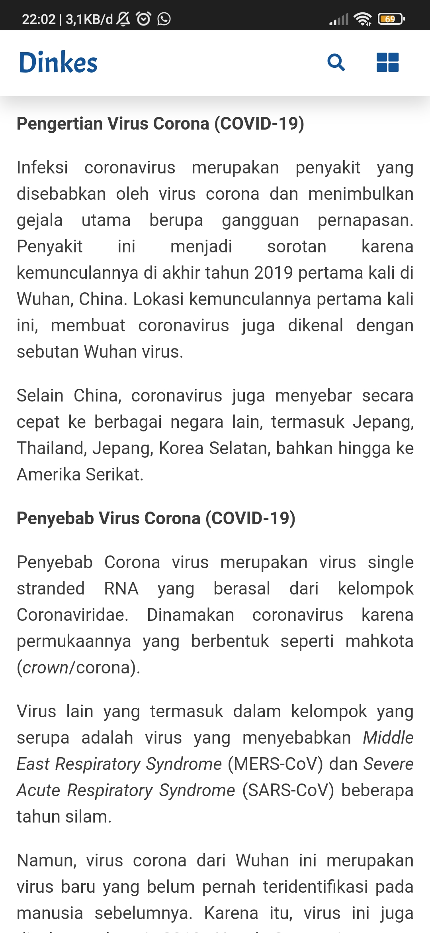

Sumber : https://dinkes.bulelengkab.go.id/informasi/detail/artikel/84-penyebab-gejala-dan-pencegahan-virus-corona

* Kesalahan yang terdapat pada artikel di atas adalah

1. Tidak menggunakan huruf miring pada kata berbahasa asing (Single stranded).
2. Ketidak efektifan kalimat:

Virus lain yang termasuk dalam kelompok yang serupa adalah virus yang menyebabkan *Middle East Respiratory Syndrome* (MERS-CoV) dan *Severe Acute Respiratory Syndrome* (SARS-CoV) beberapa tahun silam.

Perbaikan: virus Corona 2019 ini masih termasuk didalam kelompok Middle East Respiratory Syndrome (MERS-CoV) dan Respiratory Syndrome (SARS-CoV) dalam beberapa waktu silam.

Kalimat utama : Infeksi coronavirus merupakan penyakit yang disebabkan oleh virus corona dan menimbulkan gejala utama berupa gangguan pernapasan.

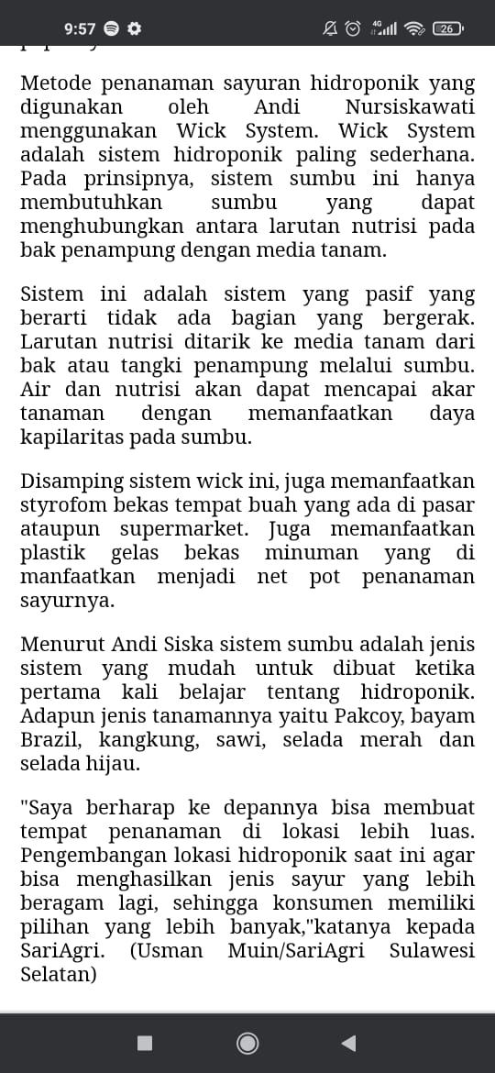

Sumber : <https://sariagri.id/article/amp/58981/mengenal-budidaya-tanaman-hidroponik-dengan-wick-system>

* Kesalahan yang terdapat pada artikel di atas adalah

1. Tidak menggunakan huruf miring pada kata berbahasa asing (Wick System)
2. Terdapat kalimat yang tidak efektif pada paragraf ketiga yang jika diperbaiki menjadi : selain sistem wick metode penanaman sayuran hidroponik ini juga memanfaatkan styrofom bekas tempat buah dan plastik gelas bekas minuman sebagai media tanamnya.
3. Terdapat penulisan huruf kapital yang salah pada kata Pakcoy yang seharusnya ditulis menggunakan huruf kecil.

Kalimat utamanya : Wick system adalah sistem hidroponik paling sederhana. Pada prinsipnya, sistem sumbu ini hanya membutuhkan sumbu yang dapat menghubungkan antara larutan nutrisi pada bak penampung dengan media tanam.